**Ejercicio Genérico M101: Preguntas de respuesta libre (NO AUTOEVALUABLE)**

**\*** Nombre del guion a que corresponde el ejercicio

El carbono y la química orgánica_CN_11_10_CO

**DATOS DEL RECURSO**

**\*** Título del recurso (**65** caracteres máx.)

Refuerza tu aprendizaje: El átomo de carbono y la formación de enlaces

**\*** Descripción del recurso

Actividades sobre El átomo de carbono y la formación de enlaces

**\*** Palabras clave del recurso (separadas por comas ",")

Tipos de enlace, hibridación *sp, sp2* y *sp3*, carbono, enlace pi, enlace sigma.

**\*** Tiempo estimado (minutos)

30 minutos

**\*** Acción didáctica (indicar sólo una)

|  |  |  |  |  |  |  |  |
| --- | --- | --- | --- | --- | --- | --- | --- |
| Exposición |  | Ejercitación |  | Preguntas con respuesta libre | X | Juegos |  |
| Estudio |  | Proyecto |  | Evaluación |  | Generador de actividades |  |

**\*** Competencia (indicar sólo una)

|  |  |  |  |
| --- | --- | --- | --- |
| … en comunicación lingüística |  | … matemática |  |
| … en el conocimiento y la interacción con el mundo físico | X | Tratamiento de la información y competencia digital |  |
| … social y ciudadana |  | … cultural y artística |  |
| … para aprender a aprender |  | Autonomía e iniciativa personal |  |

**\*** Tipo de Media (indicar sólo una)

|  |  |  |  |  |  |  |  |
| --- | --- | --- | --- | --- | --- | --- | --- |
| Secuencia de imágenes |  | Video |  | Animación |  | Interactivo |  |
| Actividad | X | Web |  | Mapa conceptual |  | Audio |  |
| Texto |  | Imagen |  | Documento |  |  |  |

**\*** Nivel del ejercicio, 1-Fácil, 2-Medio ó 3-Difícil

2-Medio

**DATOS DEL EJERCICIO**

COPIA EL TÍTULO DEL RECURSO PARA EL TÍTULO DEL EJERCICIO AL MENOS QUE SEA DIFERENTE. RECUERDA EL TÍTULO NO DEBE REBASAR LOS 86 CARACTERES.

**\*** Título del ejercicio (**86** caracteres máx.)

Refuerza tu aprendizaje: El átomo de carbono y la formación de enlaces

**\*** Grado del ejercicio (Primaria o Secundaria); “P” o “S”

S

**\*** Enunciado (Instrucción **193** caracteres máximo)

Realiza la siguiente actividad. Cuando termines, haz clic en enviar. Si es necesario, entrega las respuestas en físico o por *e-mail* a tu profesor para que pueda revisar la actividad.

Más información (ventana flotante) (S/N)

N

Mostrar al inicio del ejercicio ventana Más información (S/N)

S

Mostrar calculadora (S/N)

N

BATERIA DE PREGUNTAS DE RESPUESTA LIBRE, MÍNIMO 1 - MÁXIMO 10. ES OPCIONAL ACOMPAÑAR LA PREGUNTA CON UNA EXPLICACIÓN (QUE SOLAMENTE VERÁ EL PROFESOR@) Y DE UNA IMAGEN O DE UN TEXTO (LECTURA). IMPORTANTE: NO PUEDE HABER IMAGEN Y TEXTO A LA VEZ.

**\*** PREGUNTA 1

**\*** Enunciado (pregunta **500** caracteres máximo)

Identifica los tipos de hibridación que posee cada carbono en las siguientes moléculas:

**\*** Nivel 1-Fácil, 2-Medio, ó 3-Dificil:

2-Medio

Explicación (**500** caracteres máximo)

**\*** Nombre de archivo Shutterstock o descripción de ilustración a crear

Estructuras de compuestos orgánicos. Disponerlas en viñetas alfabéticas

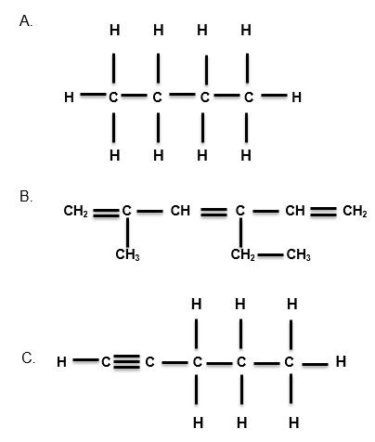

**\*** Imagen normal (codificado ejemplo, CN_11_10_REC90_IMG01n)

CN_11_10_REC90_IMG01n

**\*** Imagen amplificada **opcional** (codificado ejemplo, CN_07_04_REC10_IMG01a)

Texto (lectura **500** caracteres máximo)

PREGUNTA 2

**\*** Enunciado (pregunta **500** caracteres máximo)

Identifica los enlaces sigma (σ) y pi (π) que poseen las siguientes moléculas:

**\*** Nivel 1-Fácil, 2-Medio, ó 3-Dificil:

2-Medio

Explicación (**500** caracteres máximo)

IMAGEN:

**\*** Nombre de archivo Shutterstock o descripción de ilustración a crear

Estructuras de compuestos orgánicos. Disponerlas en viñetas alfabéticas



**\*** Imagen normal (codificado ejemplo, CN_11_10_REC10_IMG02n)

CN_11_10_REC90_IMG02n

**\*** Imagen amplificada **opcional** (codificado ejemplo, CN_07_04_REC10_IMG02a)

Texto (lectura **500** caracteres máximo)